UC – Manter Valor do Indicador

Histórico de Alterações
Data | Descrição | Autor
18/06/2020 | Criação do Documento | Alexsander Sarmento

Descrição Geral
Este caso de Uso tem como objetivo permitir ao usuário manter (CRUD) o Valor do indicador, este valor é o resultado da análise de todas as informações que fazem parte de um indicador.
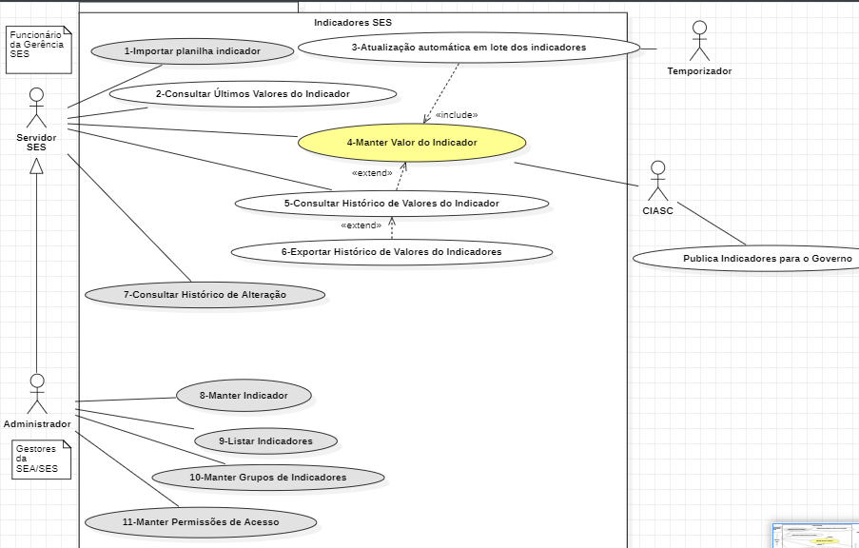

Atores Principais
Servidor SES

Pré-condições
Usuário informa qual o indicador será mantido.

Fluxo Principal
- Fluxo Incluir
- Usuário deseja incluir novo valor para uma competência de um indicador
- Sistema permite a inclusão dos dados (RN2, RN3, RN4)
- Usuário confirma ação de inclusão
- Sistema retorna mensagem de sucesso
- fim
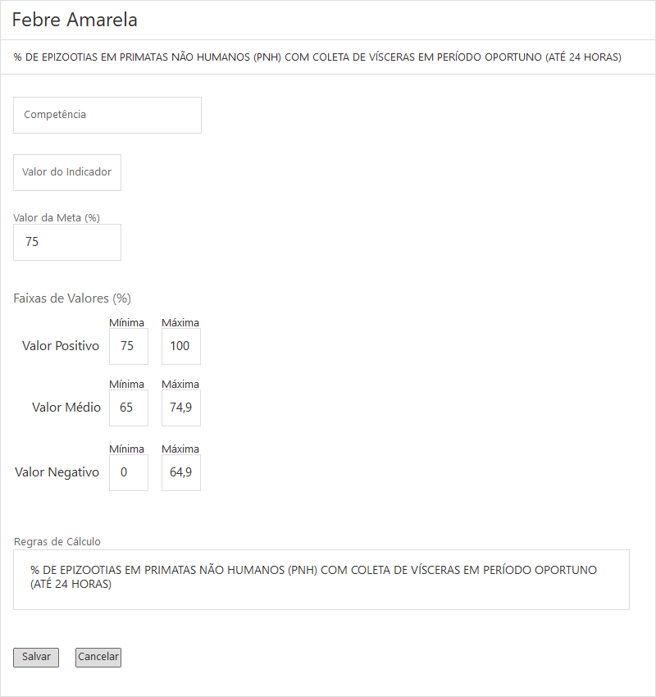
Tela 1 - Incluir Indicador

Fluxos Alternativos
B) Fluxo Incluir - Passo A.3
- O usuário deseja cancelar a inclusão de novo valor do indicador
- Sistema mostra mensagem “Ação não foi realizada”
- fim

B) Fluxo Consultar
- Usuário solicita dados de uma competência (RN4) do indicador
- Sistema Consulta os dados da Competência solicitada (RN2, RN3, RN4, RN7)
- Sistema exibe os dados
- fim
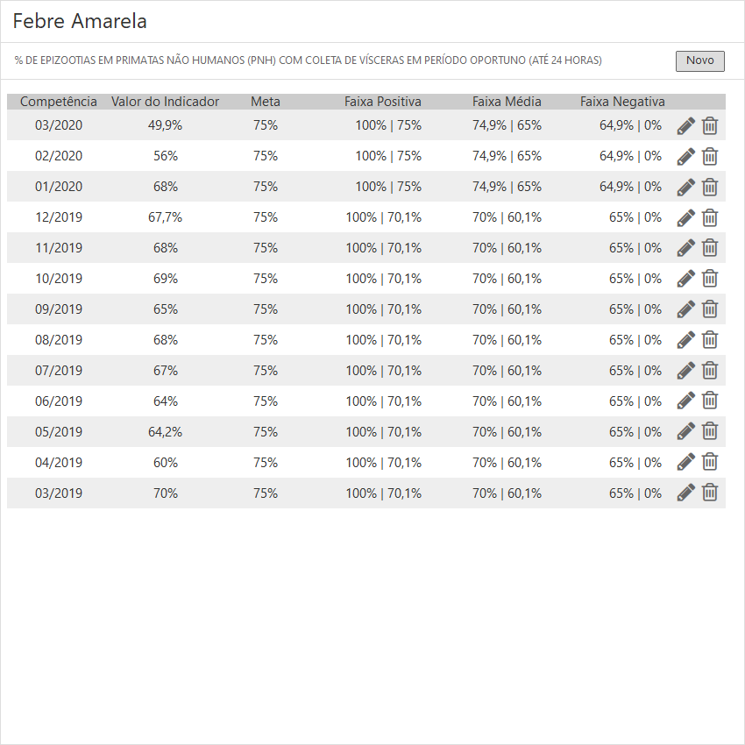
Tela 2 - Consultar Indicador

C) Fluxo Alterar
- Usuário seleciona uma competência do indicador
- Sistema consulta os dados da competência do Indicador e aguarda usuário
- Sistema apresenta os dados para o usuário
- Usuário realiza alteração de dados (RN2, RN3, RN4) e confirma a ação
- Sistema altera o valor do indicador dados
- Sistema grava log de alteração (RN5)
- Sistema retorna mensagem de sucesso
- fim

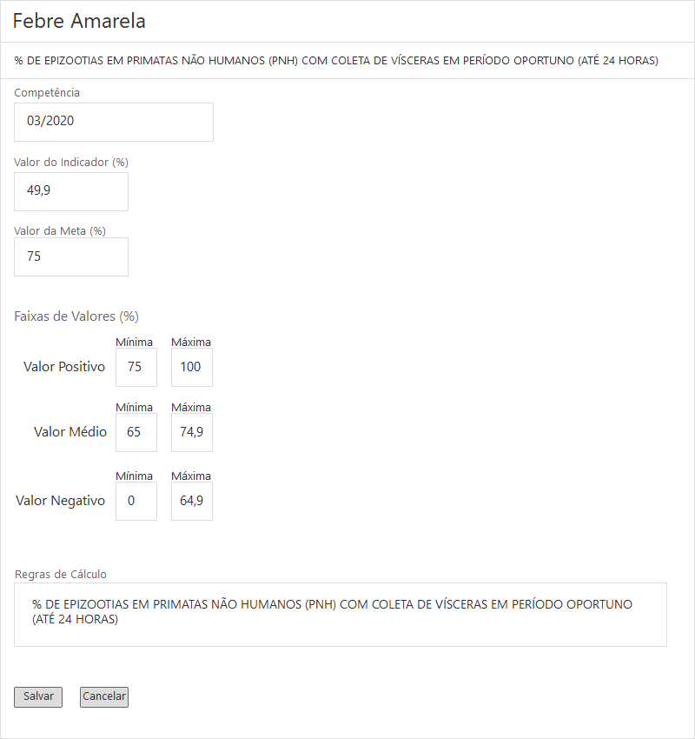
Tela 3 - Alterar Indicador

D) Fluxo Excluir
- Usuário deseja excluir dados para uma competência do indicador (RN4)
- Sistema consulta os dados da competência do Indicador e aguarda confirmação do usuário
- Usuário confirma a ação
- Sistema exclui os dados da competência do indicador selecionado
- Sistema grava log de exclusão (RN5)
- Sistema retorna mensagem de sucesso
- fim

Fluxos de Exceção
F) Fluxo Incluir - Passo A.1
- usuário não possui permissão
- Sistema mostra mensagem “O usuário não possui permissão para esta funcionalidade.”
- fim

G) Fluxo Incluir - Passo A.1
- Grupo do usuário não possui indicadores para incluir ou editar
- Sistema mostra mensagem “O grupo do usuário não possui indicadores para incluir.”
- fim

H) Fluxo Incluir - Passo A.1
- O usuário deseja inserir um segundo valor para a mesma competência
- Sistema mostra mensagem “Esta competência já existe.” (RN8)
- fim

I) Fluxo Alterar - Passo B.2
- Usuário seleciona competência não existente
- Sistema identifica que competência solicitada para alteração não está salva nas bases de dados
- Sistema retorna mensagem de erro “Competência do indicador não encontrada.”
- fim

Detalhamento Técnico
Deve existir uma planilha padronizada para que os dados dos indicadores sejam inseridos.
Usuários devem ter acesso na planilha.
Cada área deve ter sua própria pasta e planilha de indicadores.

O sistema deve permitir a inclusão dos valores dos indicadores pela tela do sistema ou por processamento automático, ver abaixo:
- Periodicamente [Sexta-Feira - 21h], o sistema inicia o processo de carga dos dados
Sistema inicia leitura das planilhas dos indicadores conforme RN4, para cada planilha executa os passos abaixo:
- O sistema lê os dados das planilhas eletrônicas.
Se o sistema não encontrar a planilha, então:
  - registra mensagem de log de erro na tabela de erro do sistema com o indicador que apresentou problema
  - Prosseguir para o processamento de próxima planilha
- O sistema valida os campos Mês e Ano competência e o campo de Indicador
Se não existem os dados mínimos para validar o indicador:
  - registra mensagem de log de erro na tabela de erro do sistema com o indicador que apresentou problema
  - Prosseguir para o processamento de próxima planilha

